**Tugas – 14 Create View NO SQL**

Nama Anggota Kelompok:

1. Agung Malik Al Qindy (01)
2. Arainal Aldiansyah (05)
3. Mukhamad Faruq Al Fahmi (23)
4. Rizqi Rohmatul Huda (26)
5. Zhubair Abhel Frisky M.Z. (30)

Dokumen

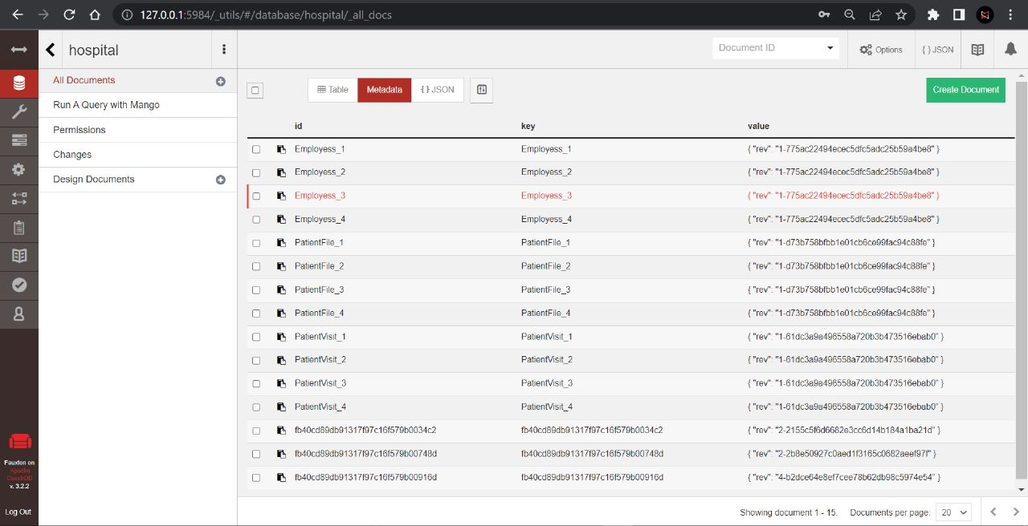

Insert code

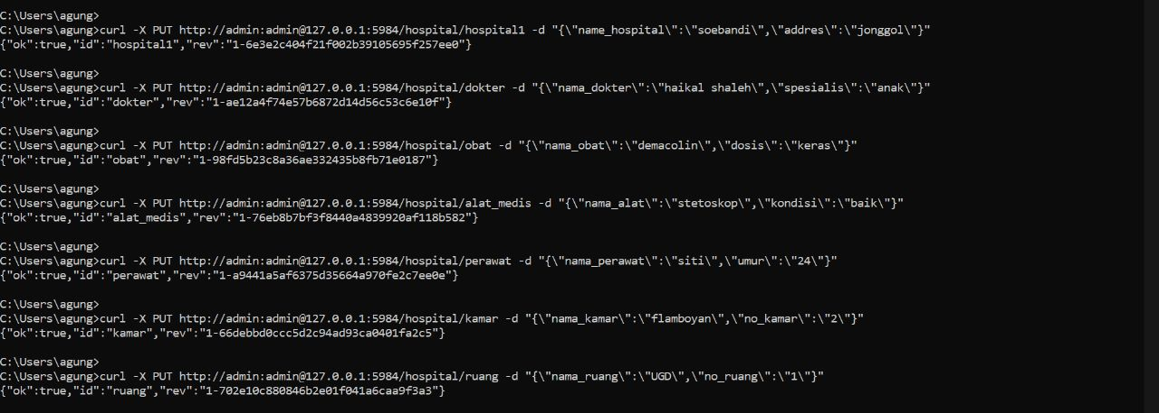

Hasil insert

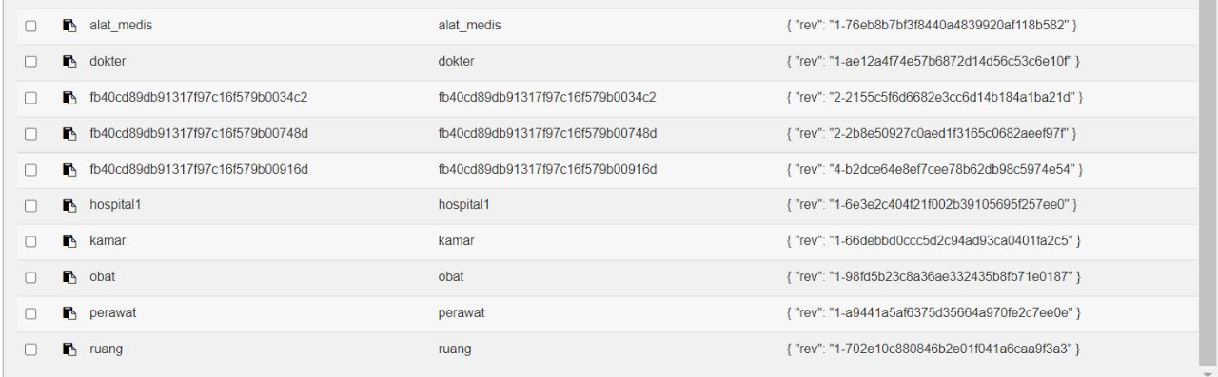

Update



Delete



View

